Passage délicat ski de randonnée (ITI_DELICAT_SKI) 2

Définition 2

Classification BDUni 2

Représentation cartographique 2

Symbolisation 2

Texte 2

Extrait carto 2

Requêtes SQL 2

# Passage délicat ski de randonnée (ITI_DELICAT_SKI)

## Définition

Passage délicat sur un itinéraire de ski de randonnée.

## Classification BDUni

|  |  |  |
| --- | --- | --- |
| Classe INCA | Valeur de symbo | Sélection BDUni |
| t_itineraire_n1 | ITI_DELICAT_SKI | Les itinéraires de ski de randonnée pour lesquels l’attribut passage_delicat est ‘vrai’. |

## Représentation cartographique

### Symbolisation

|  |  |  |  |  |
| --- | --- | --- | --- | --- |
|  | **Taille** | **Couleur** | **Style** | **Transparence** |
|  | Rond 0.6 mm  Répété 1.5 mm | C100M77 | pointillé | **/** |

### Texte

Aucun

## Extrait carto

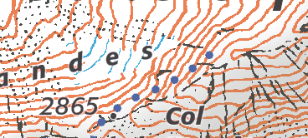

## Requêtes SQL

|  |  |
| --- | --- |
| BDUni | SELECT * FROM itineraire_ski_de_randonnee  WHERE passage_delicat = 'true'  AND etat_de_l_objet = 'En service'  AND not gcms_detruit |
| INCA | select * from t_itineraire_n1  where SYMBO = 'ITI_DELICAT_SKI' |
| F25 migré | select * from t_itineraire_n1  where SYMBO = 'ITI_DELICAT_SKI' |
| *F25* | *SELECT * FROM iti_touristique_decale_25*  *WHERE selection_25k=’1’*  *AND symbolisation =’Passage délicat ski’*  *And not gcms_detruit* |